GB28181接入网关常见问题汇总

# 下级设备不在线

1. 查看接入服务日志或抓包分析，没有该与设备的交互消息，反馈给下级设备，检查设备是否正常；
2. 注册鉴权返回403，检查smb订阅鉴权信息是否正常，若订阅不正常，反馈给smb服务，若订阅正常，反馈给下级设备检查接入配置信息（如接入ID、密码是否填写正确）；
3. 若网关与设备交互正常，反馈给上层smb、gbproxy服务模块。

# 拉不到视频流

1. 尽量要求反馈者提供请求视频时的返回错误码，根据错误码判断问题所在；
2. 检查请求的设备通道是否在线，若不在线，先根据2.7.1排查不在线问题；
3. 查看分析接入网关日志，是否有唤醒请求消息，若没有反馈给上层gbproxy服务模块；
4. 查看分析接入网关日志，是否唤醒请求失败，若失败，根据异常日志判断问题所在，错误原因归类如下：
   1. 与下级设备会话交互失败，如下级没有返回200，或返回400等错误消息，需反馈给下级设备排查定位；
   2. 请求媒体服务失败，检查媒体服务是否正常；
   3. 登入RTMP服务失败，反馈给RTMP服务提供者；
   4. 登入FullRelay失败，反馈给FullRelay。
5. 若网关能收到码流，可以抓包或打开媒体服务配置文件的写文件选项，将各处理阶段的码流数据保存并分析是否收到的码流有问题（网关当前支持解析H264 over PS over RTP码流）。

# 拉流信令交互流程图



# 码流抓包分析

* 1. **分析码流传输波动**

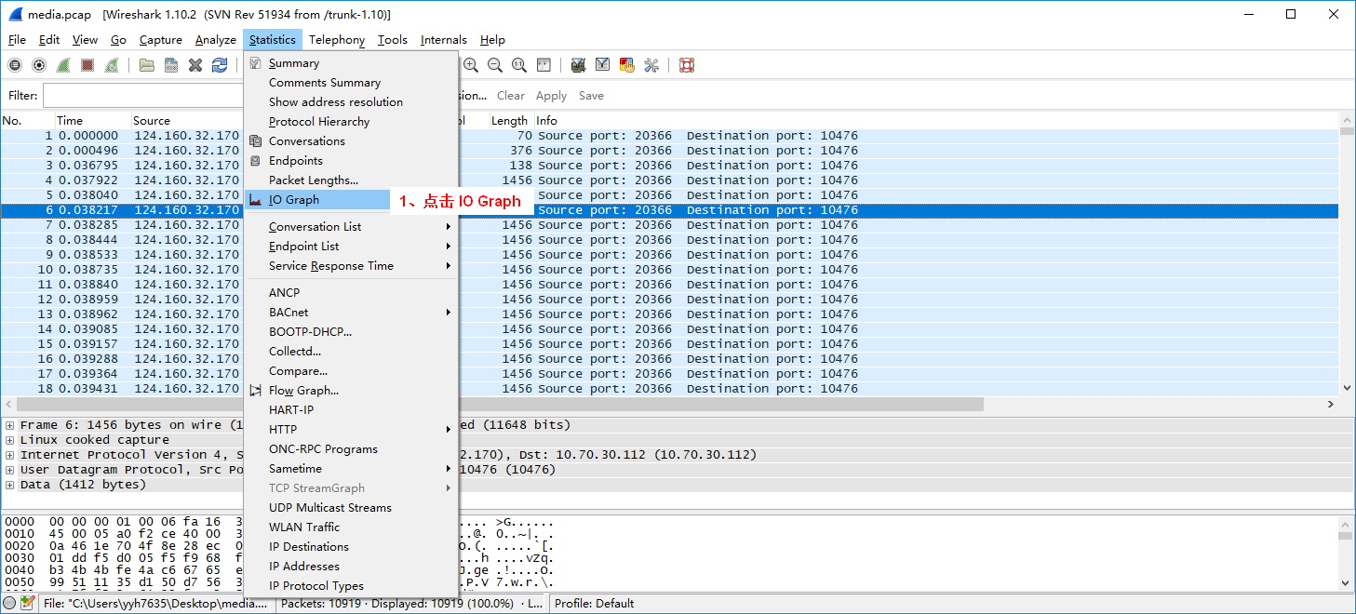

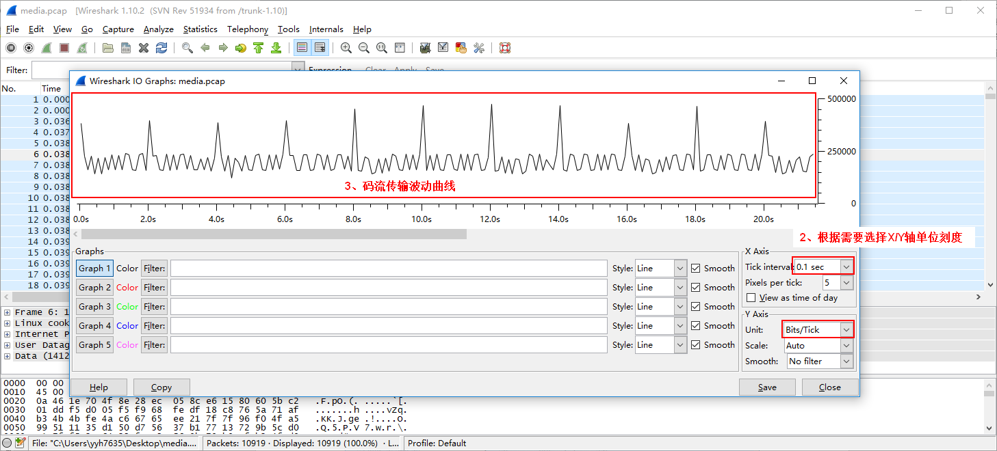

* 1. **将码流包以rtp协议解析展示**

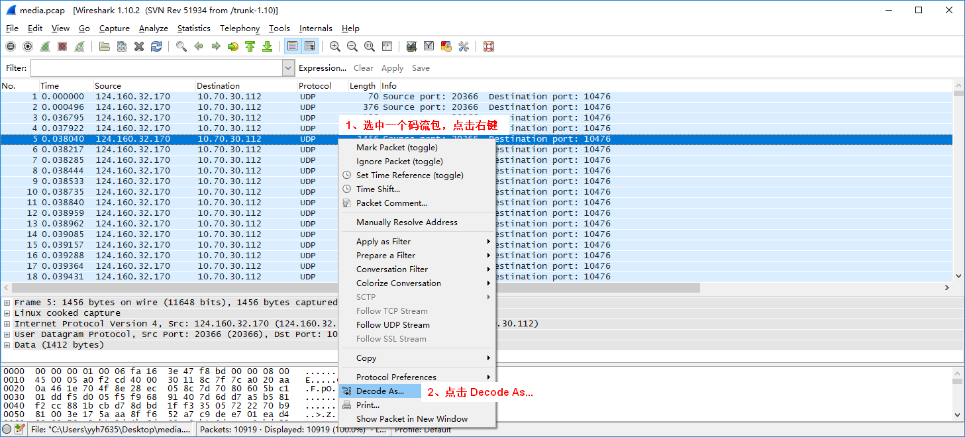

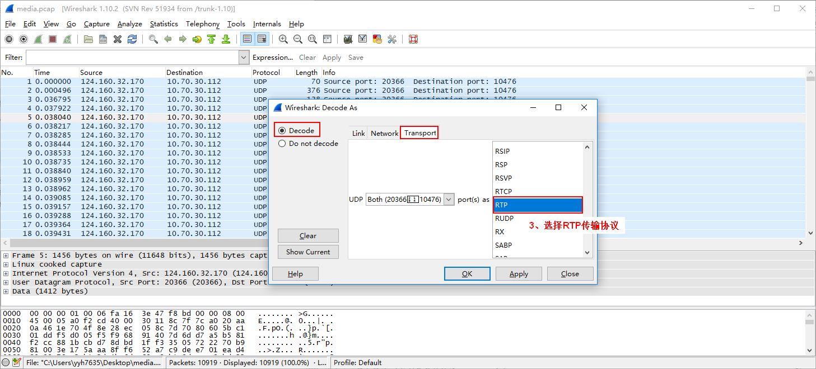

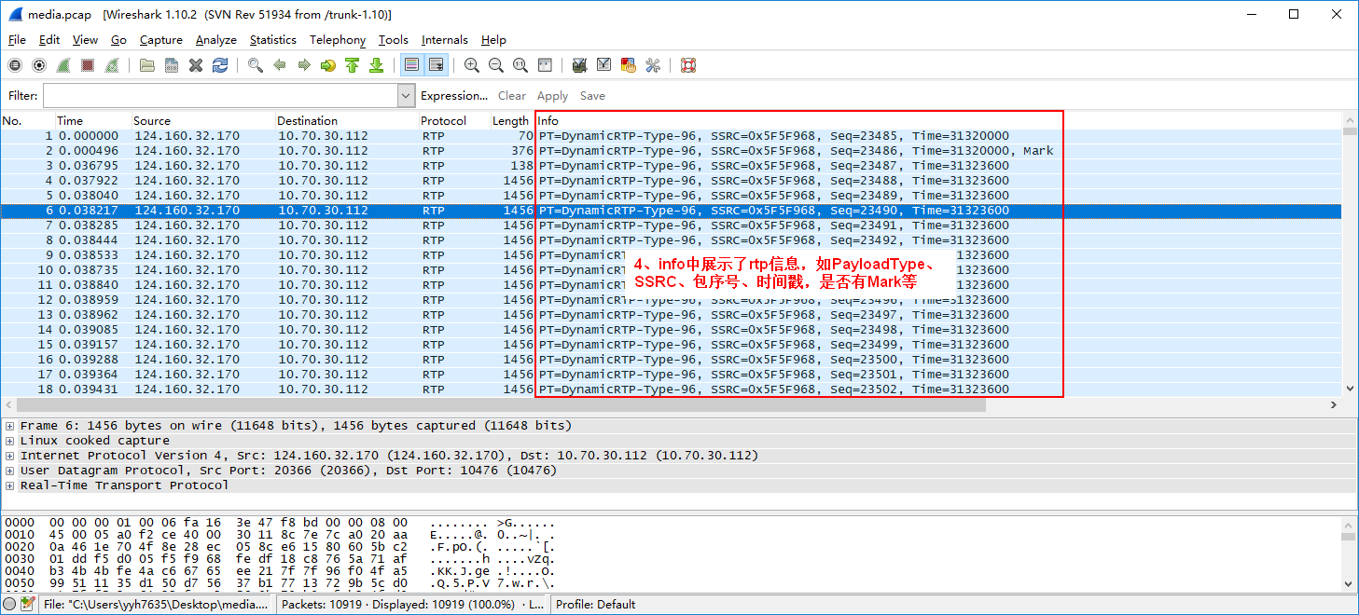

* 1. **分析RTP码流与保存负载数据（PS流）**

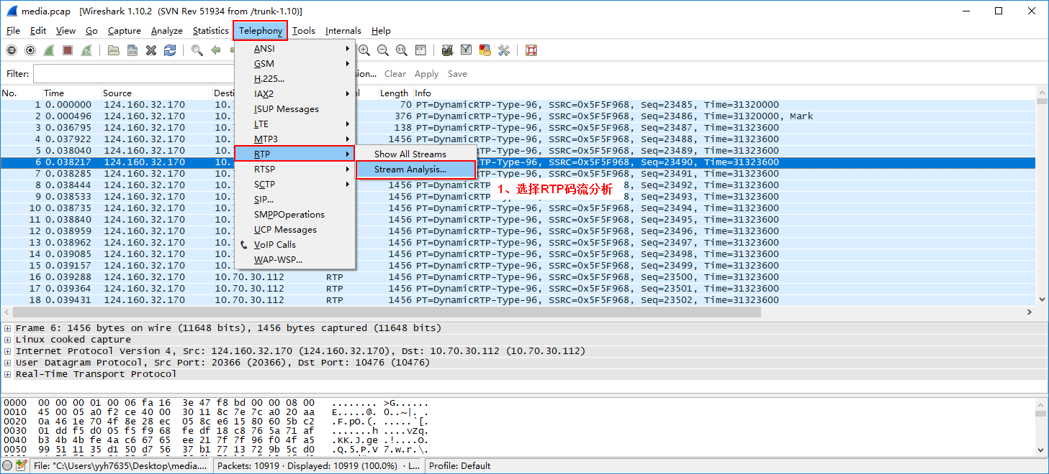

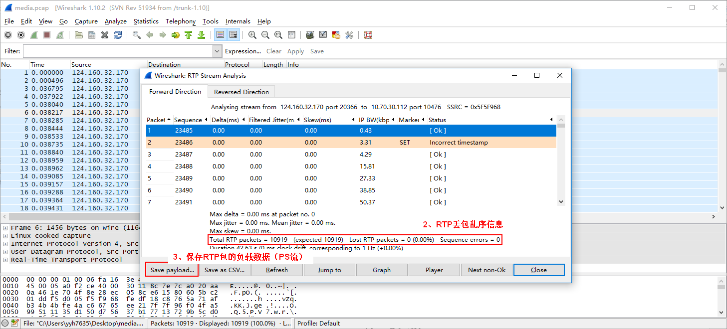

* 1. **使用Elecard StreamEye分析PS流**

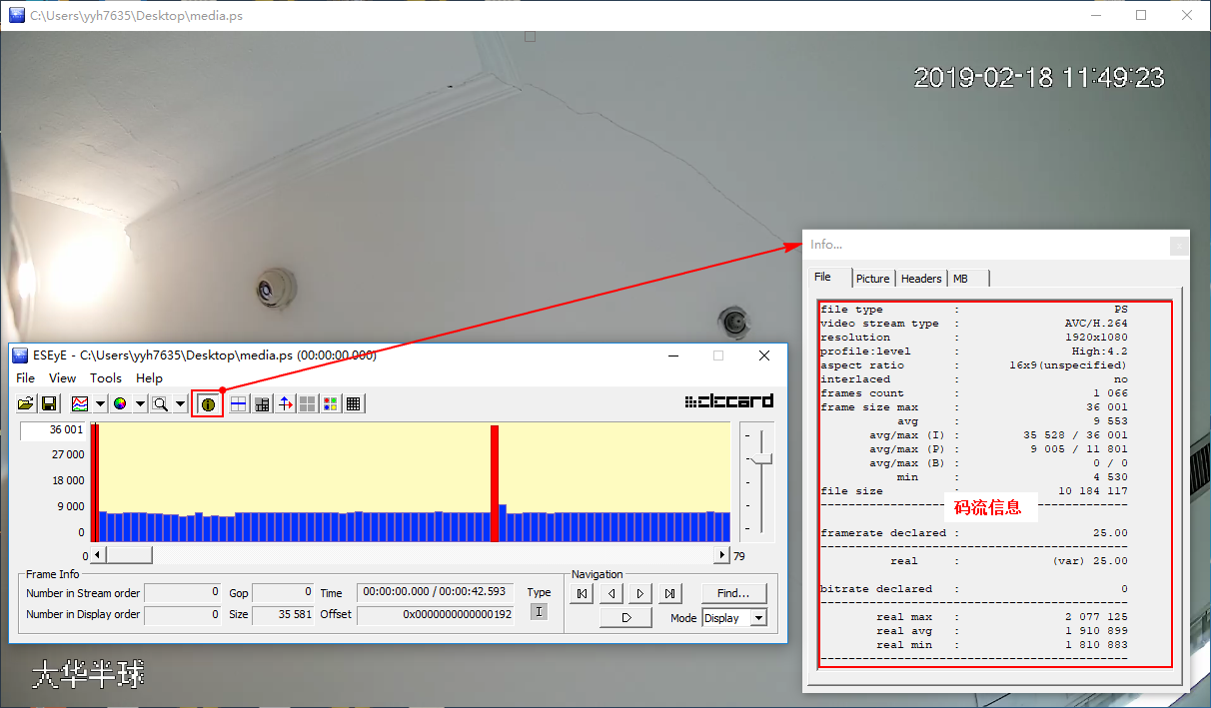

# 常见码流数据特征

* 1. **RTP包**

RTP包结构：【12字节标准头】+【扩展头】+【负载】+【填充数据】

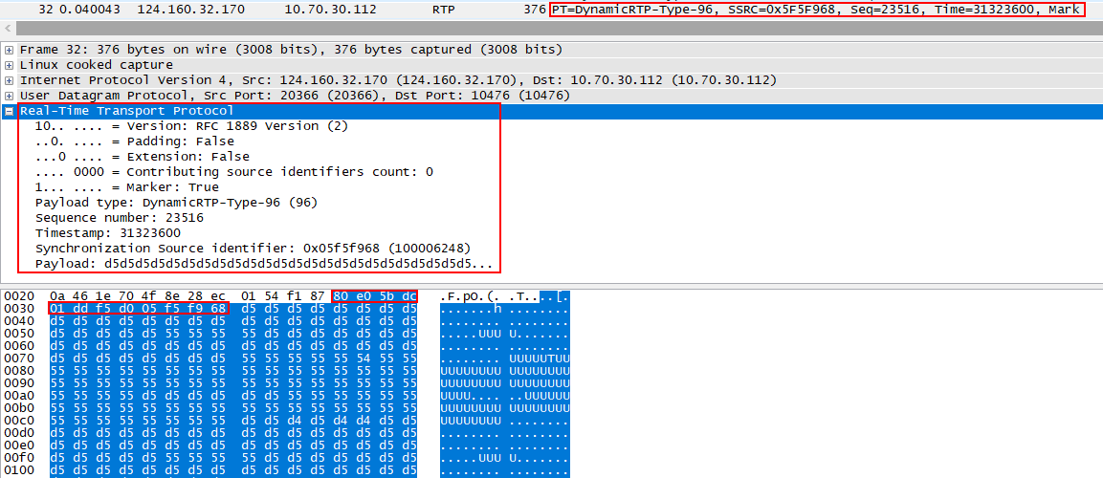

* 1. **PS流**
     1. **I帧**

1. PS头（绿色），起始码：00 00 01 BA
2. 系统头（蓝色），起始码：00 00 01 BB
3. MAP头（紫色），起始码：00 00 01 BC
4. PES头（红色），起始码：00 00 01 E0

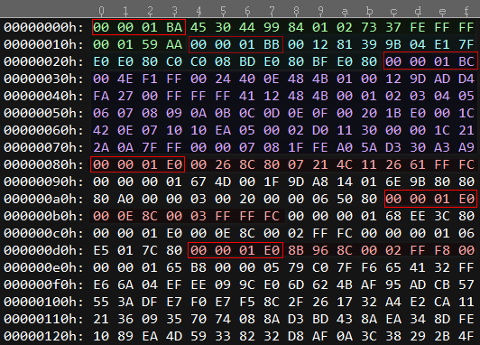

* + 1. **P帧**

1. PS头（绿色），起始码：00 00 01 BA
2. PES头（红色），起始码：00 00 01 E0

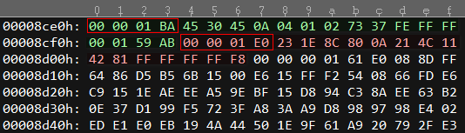

* + 1. **音频帧**

1. PES头（红色），起始码：00 00 01 C0

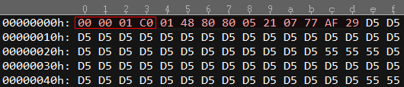

* 1. **H264码流**
     1. **I帧**

1. SPS（红色），起始码：00 00 00 01 67 （67 & 0x1F == 7）
2. PPS（绿色），起始码：00 00 00 01 68 （68 & 0x1F == 8）
3. SEI（黄色），起始码：00 00 00 01 06 （06 & 0x1F == 6）
4. IDR（紫色），起始码：00 00 00 01 65 （65 & 0x1F == 5）

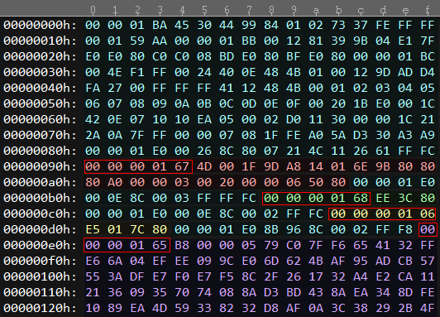

* + 1. **P帧**

1. 非IDR（紫色），起始码：00 00 00 01 61 （61 & 0x1F == 1）

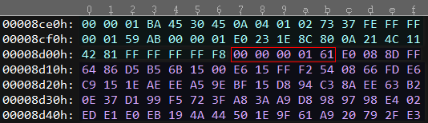

* + 1. **音频帧**

1. 音频数据（紫色）

